Муниципальное казенное общеобразовательное учреждение
«Средняя общеобразовательная школа №3 им. Орджоникидзе»
городского округа «город Кизляр»

Конспект урока русского языка

в 3 классе

по теме "Изменение имен существительных по числам"



Учитель: Магомедова З.А.

Тема «Изменение имен существительных по числам».
Цели: дать понятие об изменении имён существительных по числам
Задачи урока:
1. Создать условия для знакомства с понятием об изменении имен существительных по числам. Учить определять число имён существительных, употреблять в речи формы единственного и множественного числа.
2.Развивать орфографическую зоркость, учебно-интеллектуальные умения (сопоставлять, устанавливать сходства и различия, делать выводы).
3.Воспитывать отношения делового сотрудничества, интерес к предмету, чувство взаимовыручки.
4.Сохранять здоровье детей путём оптимального учебного труда и активного отдыха, использования интерактивной доски и средств наглядности; создать комфортной и доверительной атмосферы в классе.
Тип урока: урок открытия новых знаний.
Планируемые результаты:
Предметные: уметь определять число имён существительных, употреблять в речи формы единственного и множественного числа
Личностные: формирование мотивации к обучению и целенаправленной познавательной деятельности.
Формирование универсальных учебных действий (УУД):
коммуникативные:
- развивать умение слушать и понимать других;
- строить речевое высказывание в соответствии с поставленными задачами;
- оформлять свои мысли в устной и письменной форме;
- уметь работать в паре.
регулятивные:
- развивать умение высказывать свое предположение на основе работы с материалами учебника;
- оценивать учебные действия в соответствии с поставленной задачей;
- прогнозировать предстоящую работу
- осуществлять познавательную и личностную рефлексию.
познавательные:
- на основе анализа объектов делать выводы;
- обобщать и классифицировать по признакам;
- ориентироваться на страницах учебника;
- находить ответы на вопросы.
Методы и приемы: словесные, наглядные, практические.
Оборудование:интерактивная доска SMART, компьютер, проектор, тренажер для глаз, учебник «Русского языка» для 2-го класса 2 часть В.П.Канакина, В.Г.Горецкий, карточки для самостоятельной работы.
Образовательные технологии: ИКТ, игровая технология, здоровьесберегающая технология, технология сотрудничества, технология оценивания образовательных достижений.

Ход урока.
1.Орг.момент.
Прозвенел звонок. Начинается урок.
- Ребята ,у нас сегодня необычный урок. К нам пришли гости , которым мы очень рады. Давайте поздороваемся с ними.
Посмотрите друг на друга, улыбнитесь. Протяните свои ладошки ко мне , а я приму ваши улыбки и ваше желание работать на уроке. Я думаю , у нас сегодня все получиться. Пожелаем друг другу успехов!
2.Повторение правил посадки при письме.
Сядьте ровно , ножки вместе ,руки полочкой на стол.
Начинаем разговор.
3. Минутка каллиграфического письма.
Как всегда несколько минут в начале урока мы уделим чистописанию.
Я предлагаю вам отгадать загадку.

Крыша в шапке меховой,
Белый дом над головой,
Двор в снегу ,
Белы дома.
Ночью к нам пришла …

Догадались?
Правильно . По каким признакам вы догадались, что это зима?
А какой сейчас по счету зимний месяц?

Развитие речи.
Какая бывает зима?( волшебная, чудесная, пушистая, снежная, морозная, холодная)
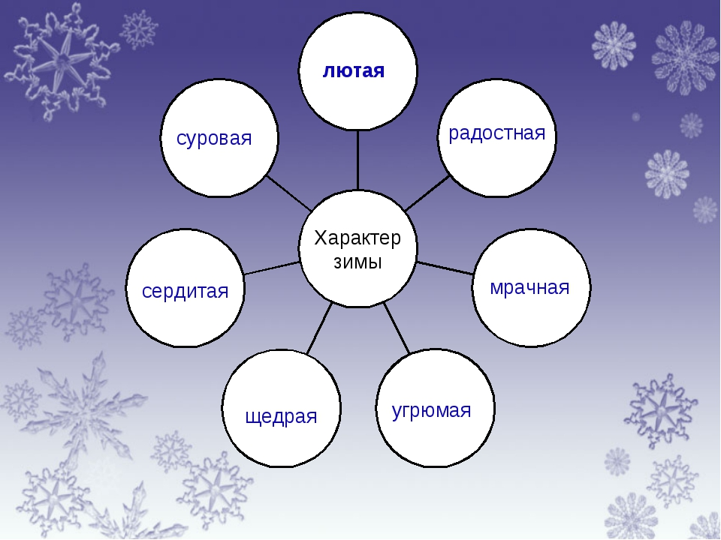

На что похожи снежинки?( на пух, на звезды, на золото)А вы когда ни будь наблюдали как падают снежинки?

Давайте немного пофантазируем!( Они танцуют, вальсируют, кружатся, переговариваются, шепчутся, останавливаются на ветках, тихо падают на землю) Что несет за собой зима?( снег, сугробы, санки, смех)
Подберите однокоренные слова к слову зима.( зимушка, зимний, зимовать)
Какая орфограмма встречается в слове зима?

Вспомните опасные гласные !
Как проверить б/ гласную ?
- Что в русском языке пишется с заглавной М?
-А что с маленькой?
- Пропишите эти буквы, самые красивые – подчеркните. (Обращаю внимание на осанку.)
Дети записывают число, «классная работа»
Работаем зелёной ручкой,
- Пропишите эти буквы, самые красивые – подчеркните. (Обращаю внимание на осанку.)
Составьте предложение со словом Зима.
Работа с предложением
(Пришла холодная зима . Зима самое красивое время года.)
Синонимы к слову Зима ( Наступила, настала)
4.Словарная работа .Повторение изученного.
Снеговик принес с собой много слов. Прочитайте слова..
Что объединяет все слова?
Какой единой темой они связаны?

Какое слово будет лишним и почему?
– Какие орфограммы встретились?
К какой части речи относятся остальные слова ?
( К имени существительному)
Почему вы так решили?

- )Что такое имя существительное?
2) На какие вопросы отвечает?
3)Что оно обозначает?
Имена существительные бывают…(одушевлённые и неодушевлённые)(

Сущ. , которые обозначают людей и животных отвечают на какой вопрос ?
А все остальные сущ. на вопрос ?

Ваша задача вставить в слова пропущенные буквы.

Назовите мне только словарные слова.

( запишите СЛОВА В ТЕТРАДЬ,ПОСТАВЬТЕ УДАРЕНИЕ, ПОДЧЕРКНИТЕ НЕПР.Б/ ГЛ)

А теперь поменяйтесь тетрадями и проверьте, верно ли выполнил задание ваш товарищ.

Слайд 5. Если все выполнено без ошибок, поставьте на полях «+»;
- Много ошибок, нужна помощь «-»

Физминутка . ( Снеговик)
5. Изучение новой темы.
У меня в руках две коробочки. На одной надпись « Подарок», а на другой« Подарки».Вы какую выберите? Почему?
Догадались о чём мы будем говорить сегодня на уроке.
А) Прочитайте слова, которые развешаны на дереве.
– Какой частью речи они являются? Разделите их на две группы.
Запись в столбик
Почему именно эти имена существительные записали в эту группу?
Вывод. ( Обозначают один предмет)
– Какие имена существительные вошли во 2-ю группу?
– По какому признаку объединили эти существительные?
– Пишем в сокращенном варианте (мн. ч).
Вывод.( обозначают много предметов)
– Прочитайте парами эти слова в столбиках.
– Вывод: имена сущ. изменяются по числам.
Какой вывод можно сделать?
( Сущ.бывают ед. ч., если обозн. один предмет, и мн.числа, если обозн. много предметов)
Б) Работа с учебником. Правило на стр.10
В) Упр. 13
Г)Игра « Найди ошибку»
6.Домашнее задание.
С. 10, упр. 14, правило выучить.
Спасибо за работу!
7.Рефлексия.
- Итак, ребята, что мы сегодня узнали?
- Чему мы научились?
Если вам было интересно работать на уроке, покажите веселый смайлик Если было неинтересно, то грустный.

Вы уже догадались, о чем сегодня пойдет речь?
– Как изменяются им. сущ.? – Какой вывод можно сделать? (Есть имена сущ., которые могут иметь форму только ед.ч. или форму только мн.ч.)

